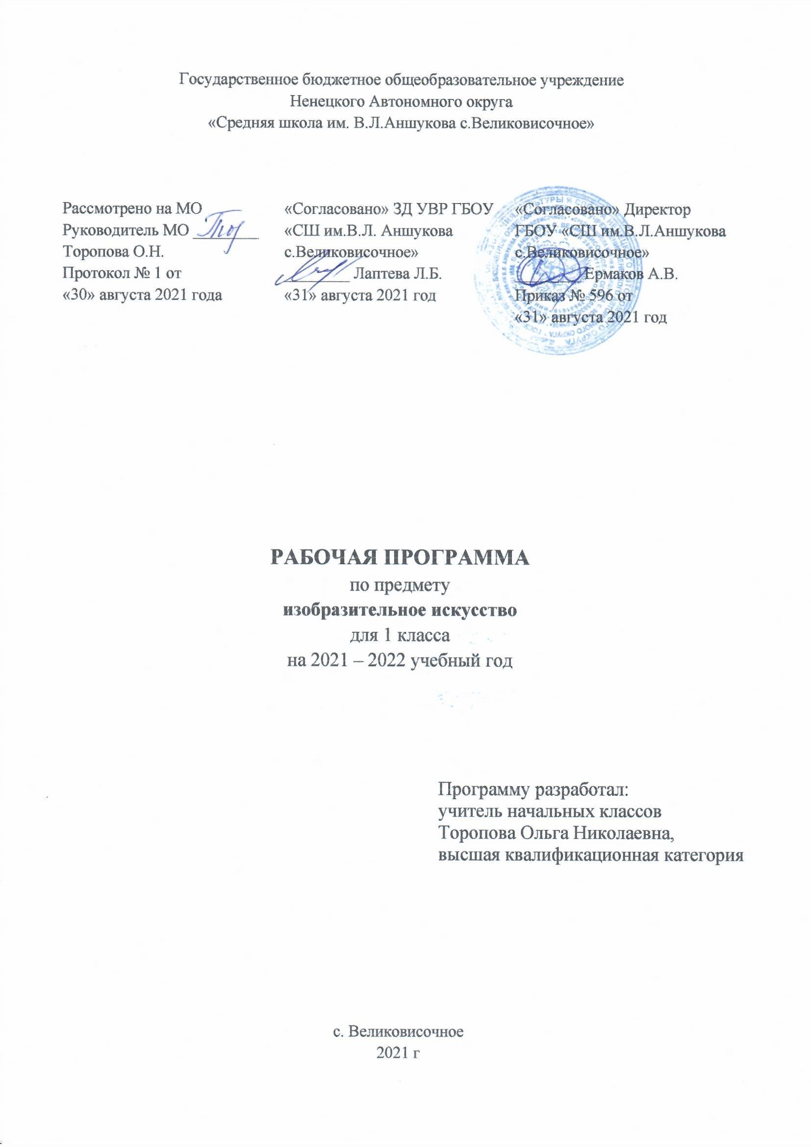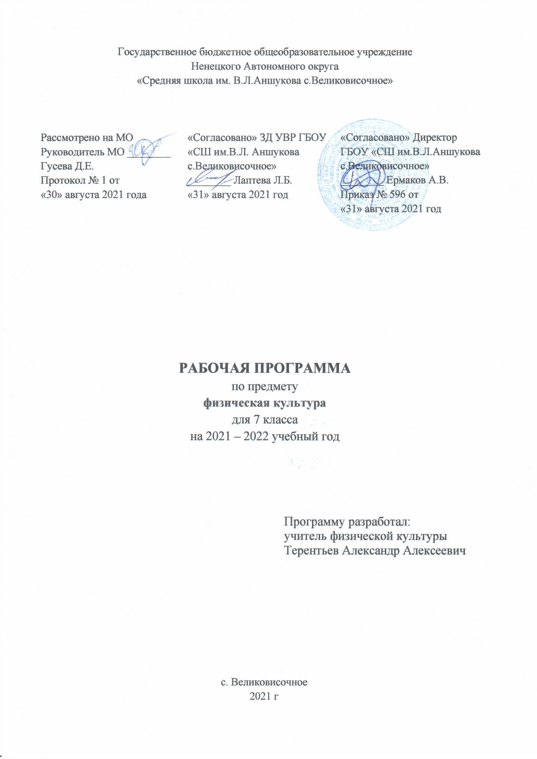

**1.Пояснительная записка**

Рабочая программа по изобразительному искусству для 7 класса разработана на основании:

* Федерального закона от 29 декабря 2012 г. № 273- ФЗ «Об образовании в РФ»
* Концепции духовно-нравственного развития и воспитания личности гражданина России, планируемых результатов основного общего образования.
* Федерального государственного образовательного стандарта основного общего образования,- Приказ М О и Н РФ № 373 от 06 октября 2009 года
* Примерной программы по ИЗО, на основе авторской программы « Изобразительное искусство.
* Рабочие программы. Предметная линия учебников под редакцией Б.М. Неменского 5-8 классы: учебное пособие для общеобразовательных организаций ( Б.М. Неменский, Л.А. Неменская, Н. А. Горяева, А.С. Питерских) -4-ое издание М..Просвещение, 2015г.
* Федеральный перечень учебников, рекомендованных (допущенных) к использованию в образовательном процессе в образовательных учреждениях, реализующих программы общего образования

|  |  |  |
| --- | --- | --- |
| 1.1.2.6.1.1.3 | Изобразительное искусство | Питерских А.С., Гуров Г.Е./Под ред. Неменского Б.М. **Изобразительное искусство.** – М.:Просвещение. 2015 г. |

**2.Общая характеристика учебного предмета**

Основная **цель** школьного предмета «Изобразительное искусство» — развитие визуально-пространственного мышления обучающихся как фор­мы эмоционально-ценностного, эстетического освоения мира, как формы самовыражения и ориентации в художественном и нравствен­ном пространстве культуры.

Художественное развитие осуществляется в практической, деятель­ностной форме в процессе личностного художественного творчества.

Основные **формы учебной деятельности** — практическое художе­ственное творчество посредством овладения художественными матери­алами, зрительское восприятие произведений искусства и эстетическое наблюдение окружающего мира.

**Основные задачи** предмета «Изобразительное искусство»:

* формирование опыта смыслового и эмоционально-ценностного вос­приятия визуального образа реальности и произведений искусства;
* освоение художественной культуры как формы материального вы­ражения в пространственных формах духовных ценностей;
* формирование понимания эмоционального и ценностного смысла визуально-пространственной формы;
* развитие творческого опыта как формирование способности к са­мостоятельным действиям в ситуации неопределенности;
* формирование активного, заинтересованного отношения к традици­ям культуры как к смысловой, эстетической и личностно-значимой ценности;
* воспитание уважения к истории культуры своего Отечества, выра­женной в ее архитектуре, изобразительном искусстве, в националь­ных образах предметно-материальной и пространственной среды и понимании красоты человека;
* развитие способности ориентироваться в мире современной художе­ственной культуры;
* овладение средствами художественного изображения как способом развития умения видеть реальный мир, как способностью к анали­зу и структурированию визуального образа на основе его эмоцио­нально-нравственной оценки;
* овладение основами культуры практической работы различными ху­дожественными материалами и инструментами для эстетической ор­ганизации и оформления школьной, бытовой и производственной среды.

**3.Место предмета в учебном плане**

В соответствии с федеральным базисным учебным планом, предмет «Изобразительное искусство» изучается в 7 классе в объеме один час в неделю (34 ч. в год)

**4.Результаты освоения учебного предмета**

В соответствии с требованиями к результатам освоения основной образовательной программы общего образования Федерального госуда­рственного образовательного стандарта обучение на занятиях по изоб­разительному искусству направлено на достижение обучающимися лично­стных, метапредметных и предметных результатов.

**Предметные результаты** характеризуют опыт обучающихся в художественно-творческой деятельности, который приобретается и закрепляется в процессе освоения учебного предмета:

* формирование основ художественной культуры обучающихся как части их общей духовной культуры, как особого способа познания жизни и средства организации общения; развитие эстетического, эмоционально-ценностного видения окружающего мира; развитие наблюдательности, способности к сопереживанию, зрительной памяти, ассоциативного мышления, художественного вкуса и творческого воображения;
* развитие визуально-пространственного мышления как формы эмоционально-ценностного освоения мира, самовыражения и ориентации в художественном и нравственном пространстве культуры;
* освоение художественной культуры во всем многообразии ее видов, жанров и стилей как материального выражения духовных ценностей, воплощенных в пространственных формах (фольклорное художественной творчество разных народов, классические произведения отечественного и зарубежного искусства, искусство современности);
* воспитание уважения к истории культуры своего Отечества, выраженной в архитектуре, изобразительном искусстве, в национальных образах предметно-материальной и пространственной среды, в понимании красоты человека;
* приобретение опыта создания художественного образа в разных видах и жанрах визуально-пространственных искусств: изобразительных (живопись, графика, скульптура), декоративно-прикладных, в архитектуре и дизайне, приобретение опыта работы над визуальным образом в синтетических искусствах (театр и кино);
* приобретение опыта работы различными художественными материалами и в разных техниках и различных видах визульно-пространственных искусств, в специфических формах художественной деятельности, в том числе базирующихся на ИКТ (цифровая фотография, видеозапись, компьютерная графика, мультипликация и анимация);
* развитие потребности в общении с произведениями изобразительного искусства, освоение практических умений и навыков восприятия, интерпретации и оценки произведений искусств; формирование активного отношения к традициям художественной культуры как смысловой, эстетической и личностно-значимой ценности;
* осознание значения искусства и творчества в личной и культурной самоидентификации личности;
* развитие индивидуальных творческих способностей обучающихся, формирование устойчивого интереса к творческой деятельности.
* **Метапредметные результаты** характеризуют уровень сформированности универсальных способностей обучающихся, проявляющихся в познавательной и практической творческой деятельности:
* умение самостоятельно определять цели своего обучения, ставить и формулировать для себя новые задачи в учебе и познавательной деятельности, развивать мотивы и интересы своей познавательной деятельности;
* умение самостоятельно планировать пути достижения целей, в том числе альтернативные, осознанно выбирать наиболее эффективные способы решения учебных и познавательных задач;
* умение соотносить свои действия с планируемыми результатами, осуществлять контроль своей деятельности в процессе достижения результата, определять способы действий в рамках предложенных условий и требований, корректировать свои действия в соответствии с изменяющейся ситуацией;
* умение оценивать правильность выполнения учебной задачи, собственные возможности ее решения;
* владение основами самоконтроля, самооценки, принятия решений и осуществления осознанного выбора в учебной и познавательной деятельности;
* умение организовать учебное сотрудничество и совместную деятельность с учителем и сверстниками; работать индивидуально и в группе: находить общее решение и разрешать конфликты на основе согласования позиций и учета интересов; формулировать, аргументировать и отстаивать свое мнение.
* **Личностные результаты** отражаются в индивидуальных качественных свойствах обучающихся, которые они должны приобрести в процессе освоения учебного предмета «Изобразительное искусство»:
* воспитание российской гражданской идентичности: патриотизма, любви и уважения к Отечеству, чувство гордости за свою Родину, прошлое и настоящее многонационального народа России; осознание своей этнической принадлежности, знание культуры своего народа, своего края, основ культурного наследия народов России и человечества; усвоение гуманистических, традиционных ценностей многонационального российского общества;
* формирование ответственного отношения к учению, готовности и способности обучающихся к саморазвитию и самообразованию на основе мотивации к обучению и познанию;
* формирование целостного мировоззрения, учитывающего культурное, языковое духовное многообразие современного мира;
* формирование осознанного, уважительного и доброжелательного отношения к другому человеку, его мнению, многообразию, культуре; готовности и способности вести диалог с другими людьми и достигать в нем взаимопонимания;
* развитие морального сознания и компетентности в решении моральных проблем на основе личностного выбора, формирование нравственных чувств и нравственного поведения, осознанного и ответственного отношения к собственным поступкам;
* формирование коммуникативной компетентности в общении и сотрудничестве со сверстниками, взрослыми в процессе образовательной, творческой деятельности;
* осознание значения семьи в жизни человека и общества, принятие ценности семейной жизни, уважительное и заботливое отношение к членам своей семьи;
* развитие эстетического сознания через освоение художественного наследия народов России и мира, творческой деятельности эстетического характера.

**5.Содержание программы учебного курса**

**Древние корни народного искусства**

Истоки образного языка декоративно-прикладного искусства. Крестьянское прикладное искусство – уникальное явление духовной жизни народа. Связь крестьянского искусства с природой, бытом, трудом, эпосом, мировосприятием земледельца. Условно-символический язык крестьянского прикладного искусства. Форма и цвет как знаки, символизирующие идею целостности мира в единстве космоса-неба, земли и подземно-подводного мира, а также идею вечного развития и обновления природы. Разные виды народного прикладного искусства: резьба и роспись по дереву, вышивка, народный костюм. Древние образы в народном искусстве. Убранство русской избы. Внутренний мир русской избы. Конструкция и декор предметов народного быта. Русская народная вышивка. Народный праздничный костюм. Народные праздничные обряды.

**Связь времен в народном искусстве**

Формы бытования народных традиций в современной жизни. Общность современных традиционных художественных промыслов России, их истоки. Главные отличительные признаки изделий традиционных художественных промыслов (форма, материал, особенности росписи, цветовой строй, приемы письма, элементы орнамента). Следование традиции и высокий профессионализм современных мастеров художественных промыслов. Единство материалов, формы и декора, конструктивных декоративных изобразительных элементов в произведениях народных художественных промыслов. Древние образы в современных народных игрушках. Искусство Гжели. Городецкая роспись. Хохлома. Жостово. Роспись по металлу. Щепа. Роспись по лубу и дереву. Тиснение и резьба по бересте. Роль народных художественных промыслов в современной жизни.

**Декор — человек, общество, время**

Роль декоративных искусств в жизни общества, в различении людей по социальной принадлежности, в выявлении определенных общностей людей. Декор вещи как социальный знак, выявляющий, подчеркивающий место человека в обществе. Выявление господствующих идей, условий жизни людей разных стран и эпох на образный строй произведений декоративно-прикладного искусства.

Особенности декоративно-прикладного искусства Древнего Египта, Китая, Западной Европы ХVII века. Зачем людям украшения. Роль декоративного искусства в жизни древнего общества. Одежда «говорит» о человеке. О чём рассказывают нам гербы и эмблемы. Роль декоративного искусства в жизни человека и общества.

**Декоративное искусство в современном мире**

Разнообразие современного декоративно-прикладного искусства (керамика, стекло, металл, гобелен, батик и многое другое). Новые черты современного искусства. Выставочное и массовое декоративно-прикладное искусство. Тяготение современного художника к ассоциативному формотворчеству, фантастической декоративности, ансамблевому единству предметов, полному раскрытию творческой индивидуальности. Смелое экспериментирование с материалом, формой, цветом, фактурой. Коллективная работа в конкретном материале – от замысла до воплощения. Современное выставочное искусство. Ты сам — мастер.

**Учебно-тематический план**

|  |  |
| --- | --- |
| **Раздел обучения** | **Количество часов** |
| Древние корни народного искусства | 8 |
| Связь времен в народном искусстве | 8 |
| Декор — человек, общество, время | 11 |
| Декоративное искусство в современном мире | 9 |
| **Итого:** | **34** |

**6.Тематическое планирование**

|  |  |  |  |  |  |  |  |
| --- | --- | --- | --- | --- | --- | --- | --- |
| № ур. | Тема урока | Планируемые результаты | | Виды деятельности (элементы содержания, контроль) | Примечание | Дата проведения | |
| предметные | личностные | план | факт |
| **1ч-8ч**  **Художник — дизайн — архитектура. Искусство композиции —основа дизайна и архитектуры** | | | | | | | |
| 1 | **Мир, который создаёт человек**  Ассиметричная, симметричная, композиция. НРК | Познакомить с объёмно – пространственной и плоскостной композицией | Осознают многообразие взглядов, свои интересы. | Уметь объяснять глубинные смыслы основных знаков – символов традиционного прикладного искусства, отмечать их лаконично – выразительную красоту. |  | 6.09 |  |
| 2 | **Основы композиции**  **в конструктивных**  **искусствах.**  Объемно-пространственная и плоскостная композиция. | Выполнять основные типы композиций: симметричную и асимметричную, фронтальную и глубинную. Гармония и контраст, баланс масс и динамическое равновесие, движение и статика, ритм, замкнутость и разомкнутость композиции. Добиваться эмоциональной выразительности (в практической работе),  применяя композиционную доминанту  и ритмическое расположение элементов.  Понимать и передавать в учебных работах движение, статику и композиционный ритм. | Формирование целостного мировоззрения,  проявление  познавательной  активности в области предметной деятельности  Формирование основ  культуры, развитие эстетического сознания  Формирование готовности и способности к саморазвитию и самообразованию на основе мотивации к обучению и познанию | Находить в окружающем рукотворном мире примеры плоскостных и объёмно-пространственных композиций.Выбирать способы компоновки композиции и составлять различные плоскостные композиции из 1—4 и более простейших форм (прямоугольников), располагая их по принципу симметрии или динамического равновесия.  Выполнение практических  работ по теме «Основы композиции в графическом дизайне». |  | 13.09 |  |
| 3 | **Прямые линии и организация пространства**  Прямые линии в пространстве | Понимать и объяснять, какова роль прямых линий в организации  пространства.  Использовать прямые линии для связывания отдельных элементов в  единое композиционное целое или, исходя из образного замысла, членить  композиционное пространство при помощи линий. | Формирование готовности и способности к саморазвитию и самообразованию на основе мотивации к обучению и познанию, | Решение с помощью простейших  композиционных элементов художествено-эмоциональных задач. Ритм идвижение, разреженность и сгущённость.  Прямые линии: соединение элементов композиции и членение плоскости.  Образно-художественная осмысленность простейших плоскостных композиций. Монтажность соединений элементов, порождающаяобраз.Задание:выполнениепрактическихработ по теме «Прямые линии — элемент организации плоскостной композиции». |  | 20.09 |  |
| 4 | Цвет — элемент  композиционного  творчества.«Абстрактные  формы в искусстве». | Понимать роль цвета в конструктивных искусствах.  Различать технологию использования цвета в живописи и в конструктивных искусствах.  Применять цвет в графических композициях как акцент или доминанту. | Формирование целостного мировоззрения,  проявление  познавательной  активности в области предметной деятельности  Формирование основ  культуры, развитие эстетического сознания  Формирование готовности и способности к саморазвитию и самообразованию на основе мотивации к обучению и познанию, | Функциональные задачи цвета вконструктивных искусствах. Применение локального цвета. Сближенностьцветов и контраст. Цветовой акцент,  ритм цветовых форм, доминанта. Выразительность линии, и пятна,интонационность и многоплановость.  Задание: выполнение практ. работ по теме «Акцентирующая рольцвета в организации композиционного  пространства»; выполнение аналитической работы по теме «Абстрактные  формы в искусстве». |  | 27.09 |  |
| 5 | Свободные формы:  линии и тоновые  пятна. |  | 4ок |  |
| 6 | Искусство шрифта. | Понимать букву как исторически сложившееся обозначение звука. Различать «архитектуру» шрифта и особенности шрифтовых гарнитур. Применять печатное слово, типографскую строку в качестве элементов графической композиции. | Формирование целостного мировоззрения,  проявление  познавательной  активности в области предметной деятельности  Формирование основ  культуры, развитие эстетического сознания  Формирование готовности и способности к саморазвитию и самообразованию на основе мотивации к обучению и познанию. | Буква как изобразительно-смысловой символ звука. Буква и искусствошрифта, «архитектура» шрифта, шрифтовые гарнитуры. Шрифт и содержание  текста. Понимание печатного слова, типографской строки как элементов плоскостной композиции. Логотип.  Задание: выполнение аналитических и практических работ по теме  «Буква — изобразительный элементкомпозиции». |  | 11 |  |
| 7 | Композиционные основы макетирования в  графическом дизайне.  « Эскиз плаката или открытки» | Понимать и объяснять образно информационную цельность синтеза  слова и изображения в плакате и рекламе.  Создавать творческую работу в материале. | Формирование целостного мировоззрения,  проявление  познавательной  активности в области предметной деятельности  Формирование основ  культуры, развитие эстетического сознания  Формирование готовности и способности к саморазвитию и самообразованию на основе мотивации к обучению и познанию. | Синтез слова и изображения в искусстве плаката, монтажность их соединения, образно-информационная цельность.Стилистика изображений и способы  их композиционного расположения в  пространстве плаката и поздравительной открытки.  Задание:выполнение практическихработ по теме «Изображение — образный элемент композиции на примеремакетирования эскиза плаката и открытки». |  | 18.10 |  |
| 8 | Многообразие форм  графического дизайна.  « Проектирование книги или журнала» | Узнавать элементы, составляющие  конструкцию и художественное оформление книги, журнала. Выбирать и использовать различные способы компоновки книжного и журнального разворота. Создавать практическую творческую работу в материале. | Формирование целостного мировоззрения,  проявление  познавательной  активности в области предметной деятельности  Формирование основ  культуры, развитие эстетического сознания  Формирование готовности и способности к саморазвитию и самообразованию на основе мотивации к обучению и познанию. | Многообразие видов графического  дизайна: от визитки до книги. Соединение текста и изображения.Элементы, составляющие конструкцию  и художественное оформление книги,  журнала. Коллажная композиция: образность и технология.  Задание:выполнение практических  работ по теме «Коллективная деловая  игра: проектирование книги (журнала),создание макета журнала» (в технике  коллажа или на компьютере). | . | 25.10 |  |
| **2ч-8ч**  **В мире вещей и зданий. Художественный язык конструктивных искусств** | | | | | | | |
| 9 | От плоскостного изображения к объемному макету  Изображение плоскости сверху. | Развивать пространственное воображение. Понимать плоскостную композицию как возможноесхематическое  изображение объёмов при взгляде на них сверху.  Осознавать чертёж как плоскостное изображение объёмов, когда точка — вертикаль, круг — цилиндр, шар и т. д.  Применять в создаваемых пространственных композициях доминантный  объект и вспомогательные соединительные элементы. | Формирование готовности и способности к саморазвитию и самообразованию на основе мотивации к обучению и познанию | Композиция плоскостная и пространственная. Прочтение плоскостной  композиции как схематического изображения объёмов в пространстве привзгляде на них сверху. Композиция пятен и линий как чертёж объектов в  пространстве. Понятие чертежа как  плоскостного изображения объёмов,когда точка — вертикаль, круг — цилиндр или шар, кольцо — цилиндр  и т. д. Понимание учащимися проекционной природы чертежа.  Задание: практ. работы по теме «Соразмерность и пропорциональность объёмов в пространстве» (создание объёмно-пространственных макетов) |  | 810 |  |
| 10 | Взаимосвязь объектов  в архитектурном макете НРК  « Макет фасада здания» | Анализировать композицию объёмов, составляющих общий облик, образ современной постройки. Осознавать взаимное влияние объёмов и их сочетаний на образный характер постройки. Понимать и объяснять взаимосвязь выразительности и целесообразности конструкции. Овладевать способами обозначения  на макете рельефа местности и природных объектов. Использовать в макете фактуру  плоскостей фасадов для поиска композиционной выразительности. | Формирование основ  культуры, развитие эстетического сознания  Формирование готовности и способности к саморазвитию и самообразованию на основе мотивации к обучению и познанию. | Прочтение по рисунку простых геометрических тел, а также прямых,  ломаных, кривых линий. Конструирование их в объёме и применение в пространственно-макетных композициях.  Вспомогательные соединительные  элементы в пространственной композиции. Понятие рельефа местности и способы его обозначения на макете. Дизайн проекта: введение монохромного цвета.Задание:выполнение практической  работы по теме «Композиционная взаимосвязь объектов в макете» |  | 15.11 |  |
| 11 | Здание как  сочетание различных  объёмов. Понятие модуля.  « Макет здания» | Понимать и объяснять структуру различных типов зданий, выявлять горизонтальные, вертикальные, наклонные элементы, входящие в них.  Применять модульные элементы в создании эскизного макета дома. | Формирование основ  культуры, развитие эстетического сознания  Формирование готовности и способности к саморазвитию и самообразованию на основе мотивации к обучению и познанию. | Прослеживание структур зданий различных архитектурных стилей и эпох.Выявление простых объёмов, образующих дом. Взаимное влияние объёмов и их сочетаний на образный характерпостройки. Баланс функциональности ихудожественной красоты здания. Детальи целое. Достижение выразительности и  целесообразности конструкции. Модуль как основа эстетической  цельности постройки и домостроительной индустрии.Задание:выполнениепракт.  работ по темам: «Разнообразие объёмных форм, их композиционное усложнение», «Соединение объёмных форм в единое архитектурное целое», «Модуль как основа эстетической цельности в конструкции». |  | 22.11 |  |
| 12 | Здание как  сочетание различных  объёмов. Понятие модуля  . |  | 29.11 |  |
| 13 | Важнейшие архитектурные элементы  здания. НРК  « Фантазийные конструкции здания» | Иметь представление и рассказывать о главных архитектурных элементах здания, их изменениях в процессе исторического развития. Создавать разнообразные творческие работы (фантазийные конструкции) в материале. | Формирование основ  культуры, развитие эстетического сознания.  Формирование готовности и способности к саморазвитию и самообразованию на основе мотивации к обучению и познанию, | Рассмотрение различных типов зданий, выявление горизонтальных, вертикальных, наклонных элементов, входящих в их структуру. Возникновение и историческое развитие главных архитектурных элементов здания. Использование элементов здания в макете архитектурного объекта.  Задания:выполнение практическихработ по теме «Проектирование объёмно-пространственного объекта из важнейших элементов здания» (создание  макетов). |  | 6.12 |  |
| 14 | Вещь как  сочетание объёмов и  образ времени.  « Дизайн вещей» | Понимать общее и различное во внешнем облике вещи и здания, уметь выявлять сочетание объёмов, образующих форму вещи.  Осознавать дизайн вещи одновременно как искусство и как социальное  проектирование, уметь объяснять это.  Определять вещь как объект, несущий отпечаток дня сегодняшнего и  вчерашнего.  Создавать творческие работы в материале. | Формирование основ  культуры, развитие эстетического сознания.  Формирование готовности и способности к саморазвитию и самообразованию на основе мотивации к обучению и познанию. | Многообразие мира вещей. Внешний облик вещи. Выявление сочетающихся объёмов. Функция вещи и целесообразность сочетаний объёмов.  Дизайн вещи как искусство и социальное проектирование. Вещь как  образ действительности и времени. Сочетание образного и рационального.  Красота — наиболее полное выявление  функции вещи.  Задания: выполнение аналитической работы по теме «Аналитическая  зарисовка бытового предмета», а также  творческой работы «Создание образно-  тематической инсталляции» (портретчеловека, портрет времени, портретвремени действия). |  | 13.12 |  |
| 15 | Форма и материал.  Новые фантазийные или  утилитарные функции для старых вещей. НРК | Понимать и объяснять, в чём заключается взаимосвязь формы и материала. Развивать творческое воображение,  создавать новые фантазийные или  утилитарные функции для старых вещей. | Формирование готовности и способности к саморазвитию и самообразованию на основе мотивации к обучению и познанию. | Взаимосвязь формы и материала. Влияние функции вещи на материал, из которого она будет создаваться. Рольматериала в определении формы. Влияние развития технологий и материалов  на изменение формы вещи.  Задания:выполнение практическихработ по теме «Определяющая роль материала в создании формы, конструкции и назначении вещи» (проекты «Сочинение вещи», «Из вещи — вещь»). |  | 20.12 |  |
| 16 | Роль цвета  в формотворчестве.  Коллективная  Практическая работа по теме «Цвет как конструктивный, пространственный и декоративный элемент композиции» | Получать представления о влиянии цвета на восприятие формы объектов архитектуры и дизайна, а также о том, какое значение имеет расположение цвета в пространстве архитектурно-дизайнерского объекта. Понимать и объяснять особенности цвета в живописи, дизайне, архитектуре.  Выполнять коллективную творческую работу по теме. | Формирование готовности и способности к саморазвитию и самообразованию на основе мотивации к обучению и познанию. | Эмоциональное и формообразующее  значение цвета в дизайне и архитектуре. Влияние цвета на восприятие формы объектов архитектуры и дизайна. Отличие роли цвета в живописи от его назначения в конструктивных искусствах. Цвет и окраска. Преобладание локального цвета в дизайне и архитектуре.  Психологическое воздействие цвета.  Влияние на восприятие цвета его нахождения в пространстве архитектурно-дизайнерского объекта, формы цветового пятна, а также мягкого или резкого его очертания, яркости цвета. Специфика влияния различных цветовспектра и их тональностей. Фактура  цветового покрытия.  Задание: выполнение коллективной  практической работы по теме «Цвет как конструктивный, пространственный и декоративный элемент композиции» (создание комплекта упаковок из  3—5 предметов; макета цветового решения пространства микрорайона). |  | 27.12 |  |
| **3ч-10ч**  **Город и человек. Социальное значение дизайна и архитектуры в жизни человека** | | | | | | | |
| 17 | Город сквозь времена и страны. Образы материальной культуры прошлого НРК  « Создание макета упаковок» | Знать место конструктивных искусств в ряду пластических искусств.Уметь рассказывать об особенностях архитектурно-художественных стилей разных эпох; создавать образ материальной культуры прошлого в собственной творческой работе. | Формирование готовности и способности к саморазвитию и самообразованию на основе мотивации к обучению и познанию. | Эмоциональное и формообразующее  значение цвета в дизайне и архитектуре. Влияние цвета на восприятие формы объектов архитектуры и дизайна. Отличие роли цвета в живописи от его назначения в конструктивных искусствах. Цвет и окраска. Преобладание локального цвета в дизайне и архитектуре.  Психологическое воздействие цвета.  Влияние на восприятие цвета его нахождения в пространстве архитектурно-дизайнерского объекта, формы цветового пятна, а также мягкого или резкого его очертания, яркости цвета. Специфика влияния различных цветов спектра и их тональностей. Фактура  цветового покрытия.  Задание: выполнение коллективной  практической работы по теме «Цвет как конструктивный, пространственный и декоративный элемент композиции» (создание комплекта упаковок из  3—5 предметов; макета цветового решения пространства микрорайона). |  | 10.01 |  |
| 18 | Город сегодня и завтра. Пути развития современной архитектуры и дизайна  « Этюд современного города или деревни» НРК | Знать имена выдающихся архитекторов и архитектурные сооружения XX века.  Уметь создавать образ материальной культуры прошлого в собственной творческой работе. | Формирование готовности и способности к саморазвитию и самообразованию на основе мотивации к обучению и познанию | Образ и стиль. Смена стилей как отражение эволюции образа жизни, сознания людей и развития производственных возможностей.  Художественно-аналитический обзор развития образно-стилевого языка архитектуры как этапов духовной,  художественной и материальной культуры разных народов и эпох. Архитектура народного жилища. Храмовая архитектура. Частный дом.  Задания: выполнение работ по теме «Архитектурные образы прошлых эпох»  (зарисовки или живописные этюды части города, создание узнаваемого силуэта города из  фотоизображений; практическая работа: фотоколлаж из изображен.произведений архитектуры и дизайна одного стиля). |  | 17.01 |  |
| 19 | Живое пространство города. Город, микрорайон, улица  «Композиционная организация городского пространства»НРК | Знать о роли архитектора в создании структуры города; основные типы организации городского пространства.  Уметь создавать композицию организации городского пространства, используя один из видов планировки, работать различными художественными материалами. | Формирование основ  культуры, развитие эстетического сознания.  Формирование готовности и способности к саморазвитию и самообразованию на основе мотивации к обучению и познанию. | Исторические формы планировки городской среды и их связь с образом  жизни людей. Различные композиционные виды планировки города:  замкнутая, радиальная, кольцевая, свободно-разомкнутая, асимметричн.,  прямоугольная и др. Схема-планировка и реальность. Организация пространственной среды в конструктивных искусствах. Роль цвета в  формировании пространства. Цветовая среда. Задания: практ. раб.по теме «Композиционная организация городского пространства» (создание макетной или графической схемы организации городского пространства; создание проекта современного здания в исторически сложившейся городской среде;  создание макета небольшой части города, подчинение его элементов какому-  либо главному объекту). |  | 24.01 |  |
| 20 | Вещь в городе и дома.  «Дизайн скамеек, диванов» НРК | Знать об особенностях малых архитектурных форм, создающих вещно-пространственную среду города; о композиционном принципе оформления витрины.  Уметь создавать практические творческие работы в технике коллажа. | Формирование основ  культуры, развитие эстетического сознания.  Формирование готовности и способности к саморазвитию и самообразованию на основе мотивации к обучению и познанию | Неповторимость старинных кварталов и кварталы жилья. Роль малой архитектуры и архитектурного дизайна в эстетизации и индивидуализации городской среды, в установке связи между  человеком и архитектурой. Создание информативного комфорта городской  среды: устройство пешеходных зон в городах, установка городской мебели (скамьи, «диваны» и пр.), киосков, информационных блоков, блоков локального озеленения и т. д.  Задания: выполнение практических  работ по теме «Проектирование дизайна объектов городской среды» (создание коллажно-графической композиции и дизайн-проекта оформления витрины магазина). |  | 31 |  |
| 21 | Городской дизайн  « Дизайн вывесок» |  | 7.02 |  |
| 22 | Интерьер и вещь в доме.  « Дизайн мебели» | Знать понятие дизайна интерьера; о стилевом единстве вещей-ансамбле; о роли каждой вещи в образно-стилевом решении интерьера.  Уметь создавать творческие работы в технике коллажа, работать художественными материалами по выбору. | Формирование основ  культуры, развитие эстетического сознания  Формирование готовности и способности к саморазвитию и самообразованию на основе мотивации к обучению и познанию. | Архитектурный «остов» интерьера. Историчность и социальность интерьера.  Отделочные материалы, введение фактуры и цвета в интерьер. От унификации к индивидуализации подбора  вещного наполнения интерьера.  Мебель и архитектура: гармония и контраст. Дизайнерские детали интерьера.  Зонирование интерьера. Интерьеры общественных мест (театр, кафе, вокзал, офис, школа и пр.).Задания: выполнение практической и аналитической работ по теме «Роль вещи в образно-стилевом решении интерьера» (создание образно-коллажной  композиции или подготовка реферата; создание конструктивного или декоративно-цветового решения элемента  сервиза по аналогии c остальными предметами). |  | 14.02 |  |
| 23 | Дизайн пространственно-вещевой среды интерьера  « Дизайн школы»НРК |  | 21 |  |
| 24 | Природа и архитектура  « Беседка» рисунок карандашом НРК | Знать различные направления ландшафтной архитектуры и их отличительные особенности.  Уметь понимать эстетическое и экологическое взаимное сосуществование природы и архитектуры; использовать известные и осваивать новые приемы с бумагой в процессе макетирования. | Формирование основ  культуры, развитие эстетического сознания  Формирование готовности и способности к саморазвитию и самообразованию на основе мотивации к обучению и познанию. | Город в единстве с ландшафтно-парковой средой. Развитие пространственно-конструктивного мышления.Технология макетирования путём введения в технику бумагопластики различных материалов и фактур (ткань, проволока, фольга, древесина, стекло и т. д.) для создания архитектурно-  ландшафтных объектов (лес, водоём, дорога, газон и т. д.). Задания: выполнение аналитической и практической работ по теме  «Композиция архитектурно-ландшафтного макета» (выполнение аналитического упражнения, создание фотоизобразительного монтажа «Русская  усадьба», создание макета ландшафта с простейшим архитектурным объектом  (беседка, мостик и т. д.). |  | 28 |  |
| 25 | Организация архитектурно-ландшафтного пространства  « Беседка» - рисунок в цвете НРК |  | 7.03 |  |
| 26 | Ты- архитектор!  «Проектирование архитектурного образа города»  НРК | Знать процесс архитектурного творчества.  Уметь выражать авторскую позицию | Формирование основ  культуры, развитие эстетического сознания  Формирование готовности и способности к саморазвитию и самообразованию на основе мотивации к обучению и познанию. | Единство эстетического и функционального в объёмно-пространственной  организации среды жизнедеятельности людей.  Природно-экологические, историко-социальные и иные параметры, влияющие на композиционную планировку города. Реализация в процессе коллективного макетирования чувства красоты и архитектурно-смысловой логики.  Задание: выполнение практической  творческой коллективной работы по теме «Проектирование архитектурного образа города» («Исторический город», «Сказочный город», «Город будущего»). |  | 14 |  |
|  | 4ч-8ч |  |  |  |
| 27 | Замысел архитектурного проекта и его осуществление  «Проектирование архитектурного образа города» |  | 28 |  |
| **Человек в зеркале дизайна и архитектуры** | | | | | | | |
| 28 | Мой дом – мой образ жизни  Создание плана-проекта «Дом моей мечты»НРК | Знать о функциональном зонировании и организации пространства внутренней планировки жилища.  Уметь учитывать в проекте инженерно-бытовые и санитарно-технические задачи, организовывать в пространстве дома функциональные зоны: для работы, отдыха, спорта. | Формирование готовности и способности к саморазвитию и самообразованию на основе мотивации к обучению и познанию. | Мечты и представления о своём будущем жилище, реализующиеся в архитектурно-дизайнерских проектах.  Принципы организации и членения пространства на различн. функциональные зоны: для работы, отдыха, спорта, хозяйства, для детей и т. д.  Мой дом — мой образ жизни. Учёт в проекте инженерно-бытовых и сан-технических задач. Задания: выполнение аналитической и практ. работ по теме  «Создание плана-проекта «Дом моей мечты»» (выполнение проектного задания собоснованием планировки собственного дома, выполнение графического (поэтажного) плана дома или квартиры, набросок внешнего вида дома и прилегающей территории). |  | 4апр |  |
| 29 | Интерьер, который мы создаем  « Интерьер моей комнаты» | Понимать и объяснять задачи зонирования помещения и уметь найти способ зонирования.  Отражать в эскизном проекте дизайна интерьера своей собственной комнаты или квартиры образно-архитектурный композиционный замысел. | Формирование основ  культуры, развитие эстетического сознания  Формирование готовности и способности к саморазвитию и самообразованию на основе мотивации к обучению и познанию. | Дизайн интерьера. Роль материалов, фактур и цветовой гаммы. Стиль и эклектика.  Отражение в проекте дизайна интерьера образно-архитектурного замысла и композиционно-стилевых начал.  Функциональная красота или роскошь предметного наполнения интерьера  (мебель, бытовое оборудование). Создание многофункционального интерьера собственной комнаты. Способы зонирования помещения.  Задание: выполнение практической работы по теме «Проект организации  многофункционального пространства и вещной среды моей жилой комнаты»  (фантазийный или реальный). |  | 11.04 |  |
| 30 | Пугало в огороде,  или… Под шёпот фонтанных струй.  «Дизайн букета» НРК | Узнавать о различных вариантах  планировки дачной территории.  Совершенствовать приёмы работы  с различными материалами в процессе  создания проекта садового участка.  Применять навыки сочинения объёмно-пространственной композиции в  формировании букета по принципам икебаны | Формирование основ  культуры, развитие эстетического сознания  Формирование готовности и способности к саморазвитию и самообразованию на основе мотивации к обучению и познанию. | Планировка сада, огорода, зонирование территории. Организация палисадника, садовых дорожек. Малые архитектурные формы сада: беседка, бельведер, пергола, ограда и пр. Водоёмы и мини-пруды. Сомасштабные сочетания растений сада. Альпийские  горки, скульптура, керамика, садовая мебель, кормушка для птиц и т. д.  Спортплощадка и многое другое в саду мечты. Искусство аранжировки.  Икебана как пространственная композиция в интерьере.  Задания: выполнение практических работ по темам: «Дизайн-проект территории приусадебного участка», «Создание фитокомпозиции по типу икебаны» (выполнение аранжировки растений, цветов и природных материалов исходя из принципов композиции). |  | 18 |  |
| 31 | Композиционно-конструктивные принципы дизайна одежды  Создание эскизов разных видов  одежды для собственного гардеробаНРК | Знать о соответствии материала и формы в одежде; как применять законы композиции в процессе создания одежды (силуэт, линия, фасон). Знать направления в молодежной моде.  Уметь критически осмысливать индивидуальность фигуры человека; осознавать психологию индивидуального и массового производства одежды. Использовать графические навыки и технологию выполнения коллажа в процессе создания молодежных комплектов одежды. | Формирование готовности и способности к саморазвитию и самообразованию на основе мотивации к обучению и познанию. | Соответствие материала и формы в одежде. Технология создания одежды.  Целесообразность и мода.  Психология индивидуального и массового. Мода — бизнес и манипулирование массовым сознанием.  Законы композиции в одежде. Силуэт, линия, фасон.  Задания: выполнение аналитической и практической работ по теме  «Мода, культура и ты» (подбор костюмов для разных людей с учётом специфики их фигуры, пропорций, возраста;  создание 2—3 эскизов разных видов  одежды для собственного гардероба). |  | 25 |  |
| 32 | Встречают по одёжке.  Панно с элементами фото-коллажа на тему современного молодёжного костюма | Использовать графические навыки и технологии выполнения коллажа в  процессе создания эскизов молодёжных комплектов одежды. Создавать творческие работы, проявлять фантазию, воображение, чувство композиции, умение выбирать материалы. | Формирование готовности и способности к саморазвитию и самообразованию на основе мотивации к обучению и познанию. | Психология индивидуального и массового. Мода — бизнес и манипулирование массовым сознанием. Возраст и мода. Молодёжная субкультура и подростковая мода. «Быть или казаться?» Самоутверждение и знаковость в моде.  Философия «стаи» и её выражение в одежде. Стереотип и китч.  Задания: выполнение коллективных  практических работ по теме «Дизайн современной одежды» (создание живописного панно с элементами фото-коллажа на тему современного молодёжного костюма, создание коллекции  моделей образно-фантазийного костюма в натуральную величину). |  | 2мая |  |
| 33 | Промежуточная аттестация | Научатся само­стоятельно клас­сифицировать материал по жанрам; кри­тически оцени­вать художест­венные произве­дения; выражать свое мнение | Смыслообразование.  Ценностное отношение к историческому прошлому.  Адекватное понимание причин успеха – неуспеха в учебной деятельности.  Эмоционально-нравственная отзывчивость деятельности. | Выставка |  | 16.05 |  |
| 34 | Беседа «Моделируя себя – моделируешь мир»  Выставка работ за год. | Понимать и уметь доказывать,  что человеку прежде всего нужно «быть», а не «казаться».  Уметь видеть искусство вокруг себя, обсуждать практические творческие работы, созданные в течение учебного года. | Формирование готовности и способности к саморазвитию и самообразованию на основе мотивации к обучению и познанию. | Человек — мера вещного мира. Он — или его хозяин, или раб. Создавая «оболочку» — имидж, создаёшь  и «душу». Моделируя себя, моделируешь и создаёшь мир и своё завтра.  Роль дизайна и архитектуры в современном обществе как важной составляющей, формирующей его социокультурный облик. |  | 3 |  |

**7.Учебно-методическое и материально-техническое обеспечение**

1. Изобразительное искусство. Рабочие программы. Предметная линия учебников под редакцией Б. М. Неменского. 5—8 классы: учеб.пособие для общеобразоват. организаций / [Б. М. Неменский, Л. А. Неменская, Н. А. Горяева, А. С. Питерских]. — 4е изд. — М.: Просвещение, 2015

2.А.С. Питерских .Г.Е Гуров . Изобразительное искусство «Дизайн в жизни человека»: 7 класс, учебник для общеобразовательных учреждений. М.: Просвещение, 2015г